var quantidadeRodas = 4;

var pesoBrutoKg = 3500;

var quantidadePessoas = 8;

function calcularCategoriaDeHabilitacao(quantidadeRodas, pesoBrutoKg, quantidadePessoas) {

if (quantidadeRodas === 2 || quantidadeRodas === 3) {

return "Categoria A: Veículos com duas ou três rodas.";

} else if (quantidadeRodas === 4 && quantidadePessoas <= 8 && pesoBrutoKg <= 3500) {

return "Categoria B: Veículos com quatro rodas, que acomodam até oito pessoas e peso até 3500 kg.";

} else if (quantidadeRodas >= 4 && pesoBrutoKg > 3500 && pesoBrutoKg <= 6000) {

return "Categoria C: Veículos com quatro rodas ou mais e peso entre 3500 e 6000 kg.";

} else if (quantidadeRodas >= 4 && quantidadePessoas > 8) {

return "Categoria D: Veículos com quatro rodas ou mais e que acomodam mais de oito pessoas.";

} else if (quantidadeRodas >= 4 && pesoBrutoKg > 6000) {

return "Categoria E: Veículos com quatro rodas ou mais e com mais de 6000 kg.";

} else {

return "Categoria não identificada.";

}

}

const categoriaHabilitacao = calcularCategoriaDeHabilitacao(quantidadeRodas, pesoBrutoKg, quantidadePessoas);

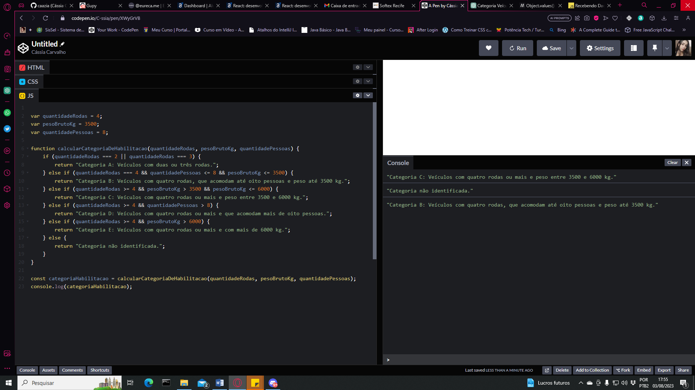console.log(categoriaHabilitacao);